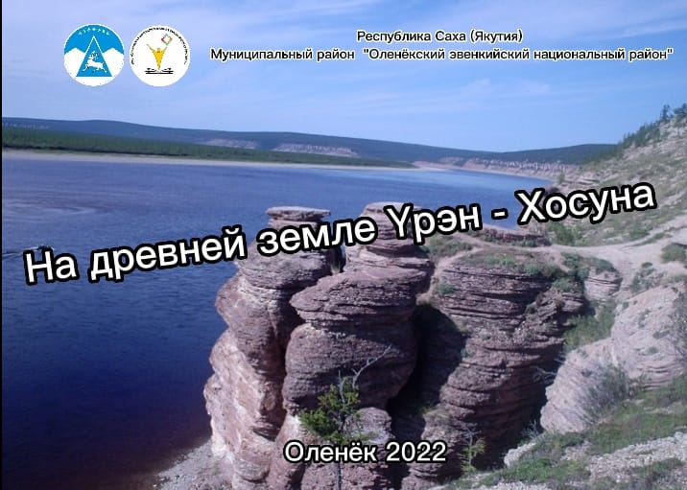

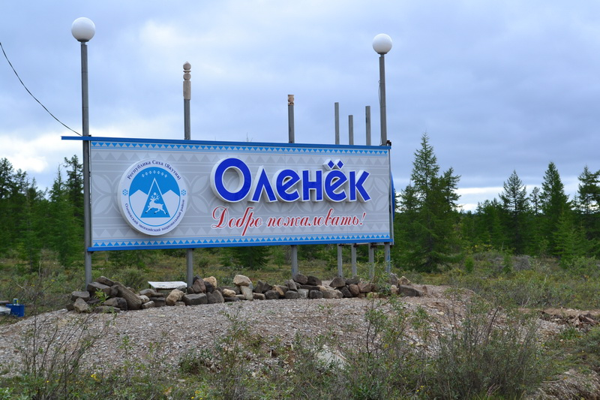

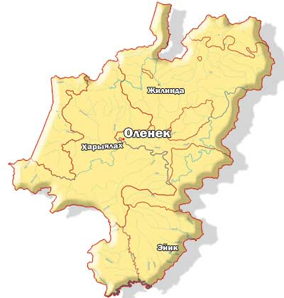 **Оленёкский эвенкийский национальный район**

**Республики Саха (Якутия) образован**

**1 октября 1935 года**

Из постановления Президиума ВЦИК от 1 октября 1935 г. “Об образовании в составе Якутской АССР нового Оленёкского района”: “Образовать в Якутской культбазе в составе сельсоветов: Джилиндийского, Оленёкского, Кирбяйского, выделяемых из Анабарского района и Шологонского сельсовета, выделяемого из Мегежеского района”. Центр района – с. Оленёк. Организаторами образования района являются уполномоченный представитель Всесоюзного Центрального Исполнительного Комитета Суслов И.М., уполномоченный представитель Центрального Исполнительного Комитета ЯАССР Винокуров И.Е.

Территория района занимает 318,1 тыс. кв.км, расположен на северо – западе республики за Полярным кругом. По занимаемой площади самый крупный район Республики Саха (Якутия). Расстояние до Якутска: наземным путём – 2026 км, воздушным путем – 1270 км. Имеет 4 наслега, 4 сельских населенных пункта:

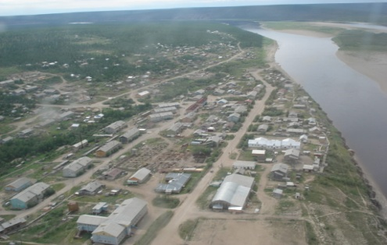

**Административный центр – село Оленёк.** С 1934 года начался поиск местности для строительства культбазы. Весной 1934 г. под руководством представителя правительства ЯАССР И.Е. Винокурова и кандидата географических наук, командированного комитетом Севера при Президиума ВЦИК, И.М.Суслова двумя бригадами из местных жителей была проведена работа по выбору места для строительства из семи выбранных местностей. Выбрали большой изгиб реки Оленёк, названный «Туманнаах түбэтэ», в левый берег Оленька, где стоит длинная скалистая гора под названием “Кыыллаах хайата” или “Кыыл сууллубут хайата». Здесь в мае 1934 года начали строительство культбазы Оленёк Оленёкского района. Оленёк является культурным и образовательным центром, село становится основным узлом связи, авиационного транспорта. В наслеге широко развернулось индивидуальное благоустроеннное жилищное строительство, жилой фонд переведён на центральное отопление.

Источник: “Старейшина района, почётный меценант” стр. 78

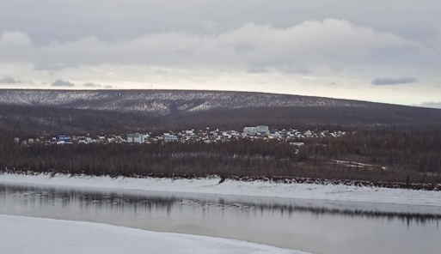

**Кирбяйский наслег -** старейший наслег, официально признанный самостоятельным наслегом 14 июня 1933 г., расположен в с. Харыялах в 3 км. на правом берегу реки Оленёк, напротив районного центра. Население в основном занимает традиционными отраслями Севера – оленеводством, охотничьим производством, рыболовством. В наслеге имеется кочевые родовые общины и крестьянское хозяйство.

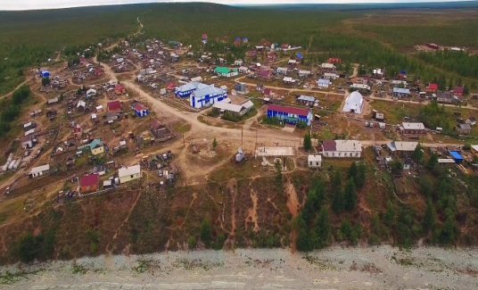 **Жилиндийский наслег** располагается на севере района в 320 км . Является самым отдалённым наслегом на севере района. Издавна здесь проживают эвенки – кочевники, занятые оленеводством. В наслеге располагается центральная усадьба МУП “Жилиндийский”. Рядом с территорией наслега располагаютсярассыпные месторождения алмазов “Хара – Мас”, “Талахтаах”, а также Томторское месторождение редкоземельных металлов.

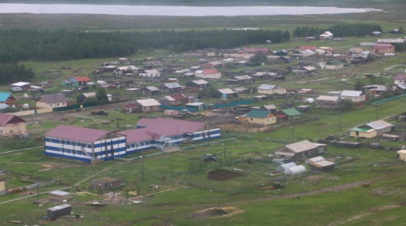**Шологонский наслег** расположен от районного центра 550 км. Центр – с.Эйик образован в июле 1941 года. В 1952 году Шологонский наслег образован в с.Эйик. Жители наслега занимаются животноводством, оленеводством, охотопромыслом. Население наслега также занимается выращиванием овощей. На территории Шологонского национального наслега разведено крупное алмазоносное месторождение “Верхняя Муна”. Шологонский наслег граничит с Вилюйским, Верхневилюйским, Нюрбинским, Жиганскими районами.

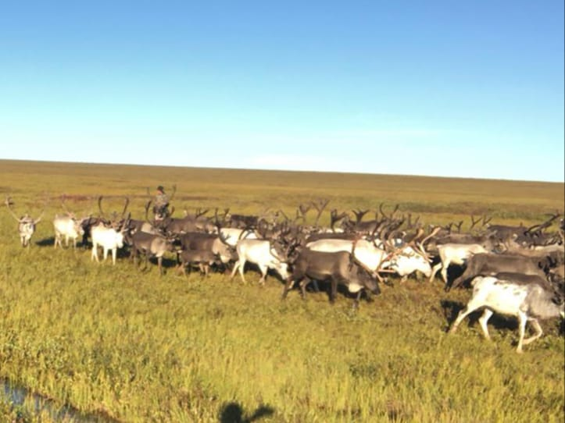

Малочисленные народы Севера издревле жили и живут чтя традиции предков и тем самым рационально используя природу для нынешних и будущих поколений. Основным видом существования северного народа является оленеводство, животноводство, охотничий промысел, рыболовство, сбор дикорастущих растений, ягод. Развитие оленеводства имеет важное значение в обеспечении населения продуктами питания, в повышении уровня жизни. Оленьи пастбища занимают большую половину территории района. Наличие больших площадей пастбищ, неиспользуемых оленеводческими стадами способствуют появлению популяций диких северных оленей.

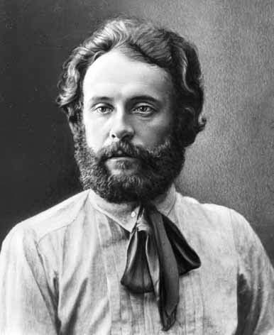 **Основатели Оленёкской культбазы**

**Суслов Иннокентий Михайлович** – известный советский учёный, этнограф, геолог, неутомимый исследователь Севера, кандидат геологических наук, член комитета Севера при Президиуме ВЦИК, государственнный деятель.

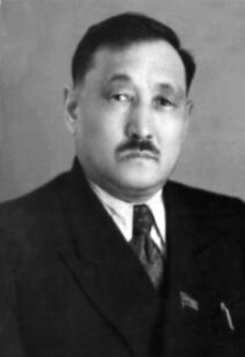

**Винокуров Илья Егорович** – выдающий гоударственный и политический деятель Якутии. Яркий представитель национальных руководителей Якутии, внесший выдающихся вклад в развитие и процветание Якутии.Находясь на высших постах республики, И.Е.Винокуров обеспечивал стабильность обстановки в республике, принимал действенные меры для спасения родного народа от голода, нищеты.

 **Герб Оленёкского эвенкийского национального района**

Автор герба:

Александрова Лена Николаевна (с.Оленёк)

Компьютерный дизайн и доработка:

Матвеев Артур Матвеевич (г. Якутск)

Герб утверждён решением Улусного (районного) собрания (Сугулан) муниципального образования “Оленёкский эвенкийский национальный мунгиципальный район” от 26 мая 2005 года № XVII -2. Внесён в Государственный геральдический регистр Российской Федерации - № 2014.

**Геральдическое описание гласит:**

“В лазоревом поле три серебряных горы, средняя из которых выше, имеет более крутые склоны и обременена вписанным треугольником в цвет поля, обременённым серебряным бегущим северным оленем с черным копытами, несущим на рогах Серебряные дугообразно расположенные якутские алмазы (фигуры в виде поставленных на угол квадратов, каждый из которых расторгнут на шесть частей: накрест и наподобие двух сходящихся по сторонам стропил)”.

**Обоснование символики герба**

Герб Оленёкского эвенкийского национального муниципального района представляет собой круг, в центре которого изображён белый олень – символ надежды эвенкийского народа. Традиционное жилище эвенков ураса символизирует продолжение рода. Не случайно и изображение алмаза, именно с разработкой алмазных месторождений на территории улуса связано его будущее.

Внутренний фон разделён на две части: верхнюю – синего цвета и нижнюю - белого цвета с изобрежением скал.

Алмазы в особой стилизации, аналогичной их изображению в Государственном гербе РС(Я), обозначают административно – территориальную принадлежность муниципального образования к РС(Я).



«Флаг муниципального образования „Оленёкский улус (район)“ Республики Саха (Якутия) представляет собой прямоугольное с соотношением сторон 2:3, продольно разделённое на три горизонтальных полосы: голубую, белую, синюю. На лицевой стороне флага в центре средней белой полосы помещено стилизованное изображение оленьих рогов»

**Гимн муниципального образования**

**“Мин таптыыр Өлөөнүм”**

И. Уйаандын тыла,

В. Захаров мелодията,

Д. Данилов тупсаран оҥоруута

|  |  |  |
| --- | --- | --- |
| **Таас хайа биэрэккэ тарҕанан**  **Тапталлаах Өлөөнүм үүнэҕин.**  **Кылбаара өрүһүҥ сүүрүгэр**  **Кыыс кэрэ күлүккүн суунаҕын**  **Хос ырыата**  **Өрөгөй үйэбит,**  **Үтүөкэн олохпут**  **Туйгуннаах тутулун**  **Туоһута буолаҥҥын**  **Үүнэ тур, тутулун,**  **Үүнэ тур, тутулун.**  **Мин таптыыр Өлөөнүм.** | **Восхваляя прекрасный наш век**  **Будь свидетелем жизни вдали**  **Среди гор и заснеженных рек**  **Где наш северный мир возведи**  **Здесь живёт народ**  **На земле кочевой**  **Много наций сроднил**  **Добрый дом мой родной**  **Расцветай Оленёк**  **Расцветай Оленёк!** | **Би аяври олёнми**  **Дёломо дяпкаду гиркэвнэ**  **Аяврив Олёнми биденни.**  **Биран ис эендун элбэенэ**  **Гудеит ичэврэн ханянни.**  **Дюпты хэгэн**  **Со ҥэрин хэриҥит,**  **Со ая биниҥит**  **Кутуван хавдена,**  **Урунмэн угирнэ**  **Ихэвкэл, бидекэл,**  **Ихэвкэл, бидекэл,**  **Аяврив Олёнми.** |

**О наделении эвенкийского статуса Оленёкский район**

В целях сохранения исконной среды обитания малочисленных народов Севера, для создания условий для национального, экономического, культурного и языкового возрождения эвенков на территории Оленёкского улуса Правительство РС(Я) вынесло Постановление от 8 октября 2005 г. № 549 « О наделении статусом «эвенкийский национальный Оленёкский улус (район) РС(Я) на основании статьи 6 Закона РС(Я) от 27 января 2005 года 207 – 3 № 419 – 111 «О статусе национального административно – территориального образования в местностях (территориях) компактного проживания коренных малочисленных народов Севера РС(Я) и в соответствии с Положением о порядке решения вопросов административно – территориального устройства РС(Я)»

Источник: гаезета Сардаҥа,2005., 12, №81, стр.1.

**Оленёкский эвенкийский национальный район**

**Рынок товаров и услуг**. Торговую сеть Оленёкского района представляет 1 филиал ОАО “Якутоптоторг”, 13 магазинов, 19 торговых точек. Услуги общественного питания представлены кафе “Байкал”, мини – пекарни “Махтал”, “Аартык”, “Виктория”.

**Связь.** Услуги связи населению, организациям на территории района производит ВОЛС “Ростелеком” и кустовое отделение почтовой связи филиала ФГУП “Почта России”. В районе сеть компаний мобильной связи: МТС, Билайн, Мегафон. Местная газета “Сардана” выходит 2 раза в неделю. Радиовещание “Өлөөн долгуннара” выходит в неделю .

**Сельское хозяйство.** Основу экономики района составляют традиционные отрасли хозяйствования коренного населения Севера – оленеводство, рыболовство и охотничий промысел, животноводство. В районе действует 2 муниципальных унитарных предприятия “Оленёкский», «Жилиндинский», основной деятельностью, которых является разведение домашних оленей. Разведением молочного скотоводства и табунного коневодства в районе занимаются сельскохозяйственные предприятия, родовые общины и хозяйства населения.

**Образование.** Система образования в Оленёкском районе включает 4 общеобразовательные школы, из них 1 имеет кочевую школу «Күөнэлэкээн» (МБОУ «Харыялахская СОШ имени Х.А.Христофорова») и 1 школа с агротехнологическим направлением (МБОУ «Эйская школа»), Из 4 школ района являются национальными. МБОУ «Эйикская СОШ» имеет статус малокомплектный.

**Здравоохранение.** В районе функционирует 5 лечебно – поликлинических учреждений, из них 2 участковые больницы и 1 врачебная амбулатория с общей мощностью 85 койко - мест, МУП «Аптека № 55».

**Культура и спорт**. Разностороннюю информационную, культурно – просветительскую работу в районе ведут ЭКЦ «Илкит» имени «А.С.Иванова», Оленёкская централизованная библиотечная система в составе 4 библиотек, 4 клубных учреждений, музей, детская музыкальная школа имени «Т.Л. Данилкиной», детско - юношеская спортивная школа. Большим достижением района стала победа Степана Иванова в соревнованиях по боксу и золотая медаль на IV МСИ «Дети Азии» в 2008году (тренер Болтунов Д.Н.) Возрождена Спартакиада среди наслегов района, в традицию вошли соревнования среди членов ВОС и ВОИ, приуроченные Декаде «Белая трость», и декаде инвалидов. В 2014 г. Намском районе состоялся VI спортивные игры народов РС(Я), в четвёртой группе команда Оленёкского района занял первое место. Большой интерес населения вызвали соревнование по национальным видам спорта «Игры Боотуров», «Игры Урэн Хосуна», районный турнир по борьбе «Хапсагай» на призы П.Ф.Соломонова, районный турнир по бильярду имени “Геннадия Карловича Гоголева”, районная спартакиада “на Кубок Главы МР “Оленёкского эвенкийского национального” (2013 -2020 г.) Александра Степановича Иванова”.

**Традиционные национальные праздники**

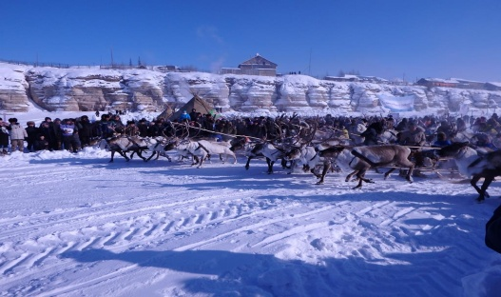

**День оленевода**

В ноябре 1937 г. состоялось первое празднование Дня оленевода в районе. Зимой 1971 г. прошёл первый районный слёт молодых оленеводов. На этом слёте было принято обращение к молодёжи северных районов с девизом “оленеводство – в руках молодых”.

День оленевода – всегда зрелищное и захватывающее событие, включающее спортивные соревнования по национальным видам спорта, знакомство подрастающего поколения и гостей с самобытной культурой оленеводов – кочевников. С давних лет он является событием, во времена которого труженики тундры собираются вместе, чтобы согласно нашим верованиям, обычаям и традициям возблагодарить природу и главное её богатство – оленя – за щедрость и доброту к людям, за возможность жить в добре и благополучии. Олень кормил и одевал северных людей, он формировал их образ жизни, быт и культуру, он был основой существования. Каждый год проводится районные соревнование по оленьим гонкам и по видам северного многоборью.

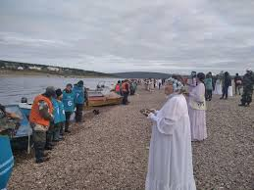 **День Оленёкского тугунка**

По постановлению главы МР “Оленекского эвенкийского национального района” № 196 от 15 июля 2021 года ежегодно в рамках Международного дня коренных народов мира в третье воскресенье августа, которое объявлено Днём Оленёкского тугунка.

На острове реки Оленёк проводится конкурс по ловле тугунка.Часть улова передается в качестве нимата одиноко проживающим престарелым гражданам и инвалидам. Эти соревнования должны показать и напомнить нам, что мы должны беречь свои традиции.

**ДОСТОПРИМИЧАТЕЛЬНОСТИ СЕЛА ОЛЕНЁК**

**Памятники истории**

**Объекты культурного наследия местного значения,**

**памятники бюсты, мемориальные доски выдающимся государственным,**

**политическим, общественным деятелям**

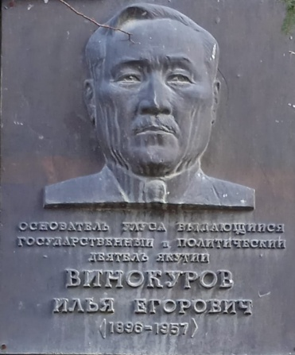

**Мемориальная доска “Винокуров Илья Егорович”**

Винокуров Илья Егорович – уроженец Кусаган–Эльского наслега Намского улуса, один из основателей Оленкского района. В 2005 году установлена мемориальная доска в здании МО “Оленёкский национальный наслег” (мрамор).

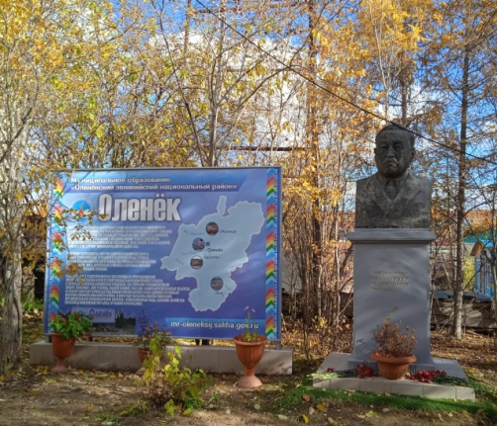 **Памятник – бюст И.Е.Винокурову,**

**видному государственному деятелю.**

Жители Оленёкского района в день 40-летнего юбилея района в 1970 году установили памятник Илье Егоровичу Винокурову в районном центре с.Оленёк. В 2000 году в селе Оленёк одна из улиц названа в честь Винокурова Ильи Егоровича. 8 августа 2022 года у памятника состоялось открытие сквера «Ильи Егоровича Винокурова». (Скульптор К.Н. Пшенников, железобетон, 1967 г).

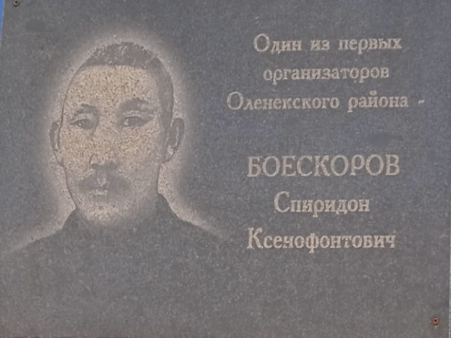

**Мемориальная доска «Боескоров Спиридон Ксенофонтович»**

Боескоров Спиридон Ксенофонтович – уроженец с.Сургулук Верхневилюйского района, он является одним из руководителей, внесшим значительный вклад в развитие района. 26 октября 2005 г. к 100 - летию со дня рождения была установлена мемориальная доска.

**Мемориальная доска**

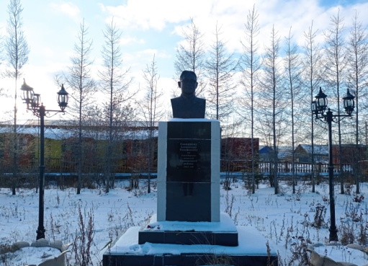 **«Саввинов Александр Тимофеевич»**

Саввинов Александр Тимофеевич, уроженец Хорулинского наслега Нюрбинского района ЯАССР, заслуженный работник народного хозяйства ЯАССР, ветеран тыла и труда, почётный гражданин Оленёкского эвенкийского национального района. В 2000 году 50 - летию основания аэропорта Оленёк на взлётно – посадочной площадке аэропорта Оленёк установлен мемориальная доска с надписью «Александру Тимофеевичу Саввинову – организатору народной стройки аэропорта Оленёк», имя замечательного человека запечатлено на чёрной мраморной плите на века. 31 августа 2004 г. на улице Саввинова к 70 летию Оленёкского района торжественно открыт сквер «Александра Тимофеевича Саввинова» .

Источник: «Народный организатор, настоящий хозяин» Х.А.Григорьев.

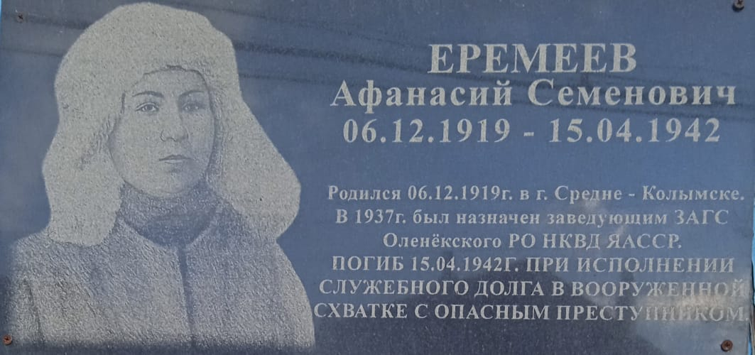

**Мемориальная доска «Еремеев Афанасий Семёнович»**

10 мая 2018 г. открыт мемориальная доска честь памяти «Еремеева Афанасия Семёновича» в отделении МВД России по Оленёкскому району. Сотрудник отдела НКВД Еремеев Афанасий Семенович, уроженец Среднеколымского района, был направлен на работу в 1938 году. В 1942 сотрудник НКВД Еремеев А. С. и его соратники, активисты Шологонского наслега были убиты при исполнении служебных обязанностей. Жена Еремеева Афанасия Семеновича Николаева Анна Николаевна была первым библиотекарем Оленекского района, работала долгие годы секретарем Оленекского сельского Совета. Оставшись вдовой, Анна Николаевна сумела воспитать единственного сына Эдуарда, он стал почетным строителем Республики Саха (Якутия).

**Мемориальная доска**

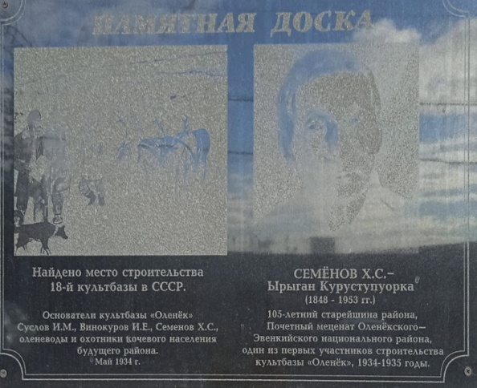 **“Семёнов Христофор Семёнович – Ырыган ”**

Семёнов Христофор Семёнович – долгожитель, доживший до 105 лет, родился в кочевой семье оленеводов – охотников Ессейской фактории Илимпийского района Туруханского края. 1 октября 2020 года установлена мемориальная доска Семенову Христофору Семеновичу (Ырыган Куруступуорка) , почетного мецената и знатного оленевода. Был проводником для одного из лучших сынов русского народа Иннокентия Михайловича Суслова – члена Всесоюзного ЦИК, который приехал из Москвы, и одного из лучших представителей Якутии Ильи Егоровича Винокурова. Старик Ырыган сопровождал этих высокопоставленных руководителей в их путешествии на оленях из Вилюйска в Бэрдякит, где в то время собирались кочевые жители Оленёкского края.

Источник: «Передовые люди Земли Урэн Хосууна» Христофоров В.А. стр.11.

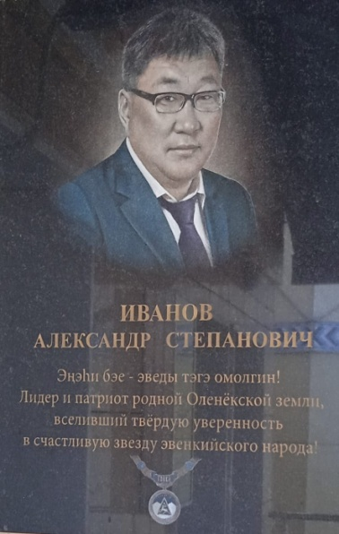 **Мемориальная доска «Иванов Александр Степанович»**

01.10.2020 г. открыта мемориальная доска на ЭКЦ «Илкит» и присвоено имя «А.С.Иванова» новому этно – культурному центру. Мемориальная доска весом в 125 кг. выполнена из гранитного камня в г. Смоленск, установлена у входной двери в здании ЭКЦ „Илкит“.

Иванов Александр Степанович родился (2 марта 1969 г.– 16.05.2020 г.) в г. Якутске в семье служащих, выпускник Оленёкской средней школы 1986 г., серебряный медалист. Высокий профессионализм и результаты в труде были отмечены знаком «Отличник Министерства экономики РС (Я)» и Почётным званием «Заслуженный работник народного хозяйства РС(Я)», решением Президиума районного Совета депутатов (Сугулан) от 18. 05. 2020 г. № 5 Иванову А.С. присвоено звание «Почётный гражданин муниципального района «Оленёкский эвенкийский национальный район» (посмертно). Александр Степанович был истинным патриотом своей малой родины, смело отстаивающим права и интересы коренных малочисленных народов Севера.

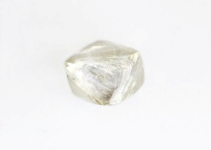 Александр Степанович Иванов – глава МО „Оленёкский эвенкийский национальный район“ (18.09.2013 – 16.05.2020) – остается в сердцах своих земляков, как талантливый руководитель и человек с большой буквы, работавший во благо своего народа и ради развития родного Оленёкского района.

Генеральный директор - председатель правления АК “АЛРОСА” Сергей Иванов подписал приказ о присвоении алмазу ювелирного качества имя «Иванов Александр Степанович».

Отмечено, что решение о присвоении имени принято с учетом значительной роли в социально-экономическом развитии алмазной провинции Якутии Иванова Александра Степановича, главы муниципального района «Оленекский эвенкийский национальный район» в период с 2013 по 2020 годы.

Имя Александра Иванова присвоено алмазу массой 59,50 карата, добытому 29 октября 2018 года на месторождении трубки Юбилейная.

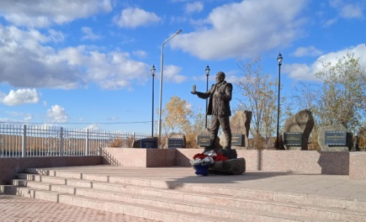

**Сквер “Иванова Александра Степановича”**

09.09.2022 г. состоялось открытие сквера “ А.С.Иванова”. Здесь появились тротуары, установлены фонтан и флагшток, скамьи, фонари и чаши под цветы. В сквере также установлена скульптура самого Александра Степановича в узнаваемом жилете, меховых штанах и унтах. «В правой руке он держит символ Оленекского района – оленьи рога с алмазами на кончиках, это отсылка к алмазным месторождениям на территории улуса. Левая рука прилегает к сердцу, здесь заключен следующий посыл – «Все Оленекские дела я принимаю близко к сердцу», — поделился скульптор Афанасий Романов. Свое место в сквере нашла и бронзовая гитара. Автор памятника заслуженный художник и скульптор РС (Я) Афанасий Афанасьевич Романов. Также символично, что в благоустройстве сквера использовался местный строительный материал – это большие каменные глыбы, к которым были прикреплены гранитные плиты с надписями о самых значимых успехах Александра Иванова. Например, открытие месторождения Верхнемунское в 2018 году, запуск ВОЛС в 2019 и другие. (Памятник был выполнен из бронзы в г. Смоленск). Источник: Якутск Вечерний

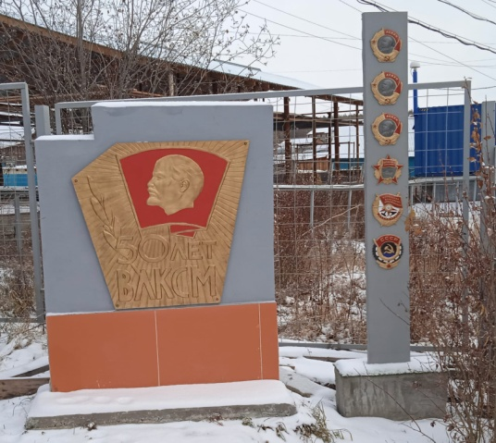 **Обелиск, посвященный 50 - летию ВЛКСМ**

Днем рождения комсомола считается 29 октября 1918 года, когда собрался I всероссийский съезд союзов рабочей и крестьянской молодежи. На съезде было принято решение объединить разбросанные по стране союзы молодежи в единую организацию с общим центром, которая будет действовать под руководством Российской коммунистической партии. Так родился российский коммунистический союз молодежи, а сокращенно — РКСМ

Оленёкском районе в октябре 1937 года была создана районная комсомольская организация. Первым секретарём райкома ВЛКСМ стал Семён Пахомов. Первые комсомольцы района: Константин Саввинов, Николай Петров, Афанасий Христофорович и др. Автор П.Н. Романов (железнобетон, 1968)

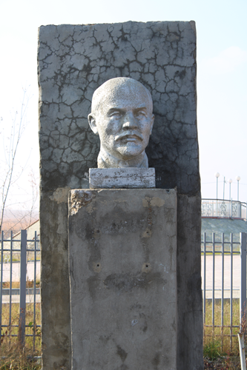 **Памятник В.И.Ленину**

Русский революционер, крупный теоретик марксизма, советский политический и государственный деятель, создатель Российской социал-демократической рабочей партии (большевиков), главный организатор и руководитель Октябрьской революции 1917 года в России, первый председатель Совета народных комиссаров РСФСР и Совета народных комиссаров СССР, создатель первого в мировой истории социалистического государства.  В 1970 г. к 100 летию со дня рождения установлен памятник в центральной улице Оленька. Автор памятника скульптор Л. Кербель.(бронза)

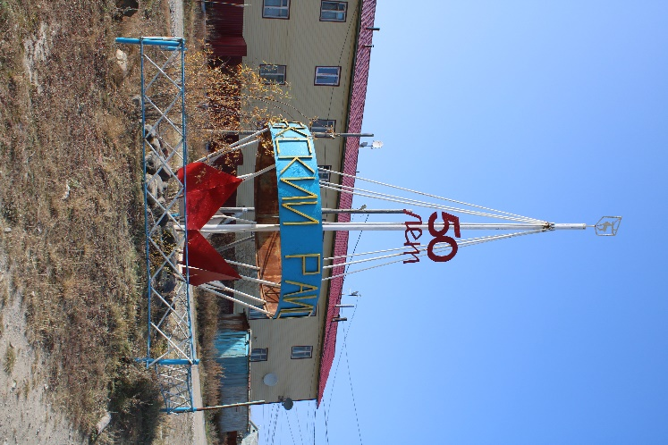 **Стела, посвящённая 50 – летию образованию Оленёкского района**

К 50 летию района состоялось открытие стела.

Иосиф Алексеевич Николаев – уроженец Оленёкского района, художник, фотограф- любитель, член Союза художников России, Якутии, член Международной Ассоциации художников. Постоянно участвовал и становился неоднократным победителем в художественных конкурсах и выставках. Активно занимался разработкой эскизов наградных памятных медалей, знаков с национальным колоритом. Выпущено около 80 знаков, медалей по его эскизам. Автор стелы И.А.Николаев (железо, бетон, сварка)

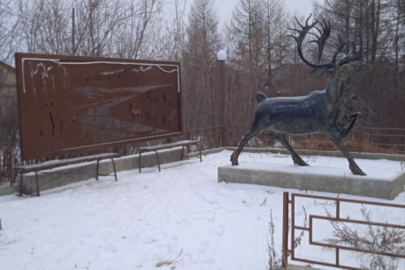

**Сквер «Олень – душа эвенка»**

27 сентября 2019 г. в день Государственности РС(Я) был установлен памятник в виде бронзового оленя, позади которого имеется железная инсталляция с иллюстрацией стада оленей пасущихся на бескрайней северной тундре.

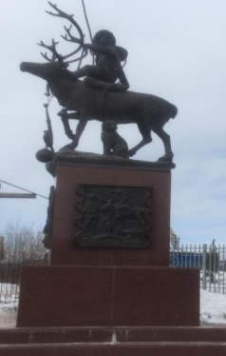 **Памятник «Потомок Юрэн Хосуна»**

**(«Үрэн Хоһуун сыдьаана»)**

12 октября 2019 г., в Оленёкском наслеге день празднования Дня Оленёкского эвенкийского национального района состоялся открытие памятника бронзовой статуи « Үрэн Хоһуун сыдьаан» (переводе Потомок Юрэн Хосууна). Cтатуя в виде мальчика на олене с собакой, установленная строителями ООО «Конкритстрой» на центральной улице между Церквью Германа Алянскийского и ЭКЦ «Илкит» им. «А.С.Иванова» - это своего рода напоминание всем коренным жителям Оленёкского района и будущим поколениям об их происхождении, культуре и традициях. Автор памятника заслуженный художник и скульптор РС(Я) Афанасий Афанасьевич Романов. (Памятник был выполнен из бронзы в г.Смоленске, а постамент облицован красным индийским мрамором «Red Queen Victoria»/

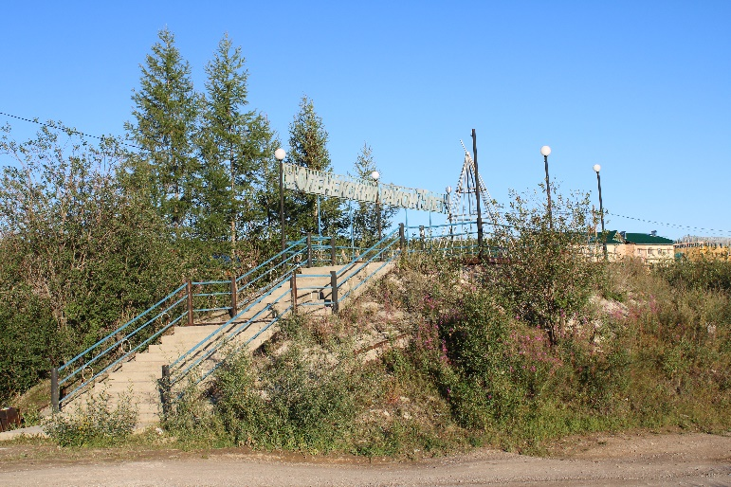

**Сквер «Оленёкский район 75 лет»**

Для района 75 лет – не возраст, это страница славной биографии, когда приходит опыт и зрелость, подводятся итоги пройденного пути, а впереди ещё достаточно сил, для новых свершений. Вечером 11 октября 2010 г. возле реки Оленек торжественно открыт сквер (железо, сварка).

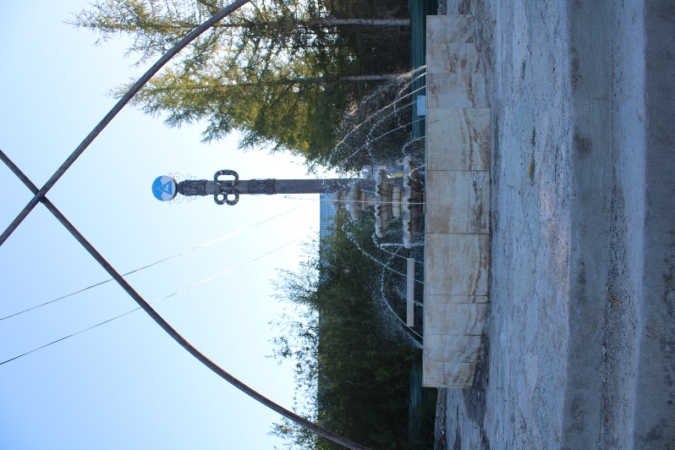 **Сквер “80 лет Оленёкскому району” с фонтаном.**

15 октября 2015 г. к юбилею района состоялся открытие сквера “80 лет Оленёкскому району” и десятилетие наделения статуса”эвенкийский национальный”.Оленёкский район называют родиной северных оленей и “мягкого золота”, ведь основу экономики района составляют традиционные отрасли, хозяйствования коренного населения Севера, - оленеводство, охотничий промысел и рыболовство, животноводство. Люди – главное богатство Оленёкской земли. это труженики, созидатели, творцы, патриоты,которые безгранично любят свою родную землю, помнят историю, берегут свои традиции.

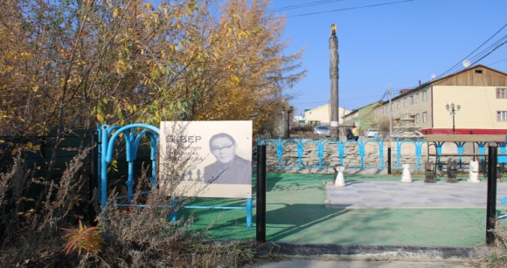 **Сквер “Николаев Степан Иванович”**

Степан Иванович Николаев родился в семье эвенков – кочевников Оленёкского района. Он является основателем шахматно – шашечной династии Николаевых. На равных играл с сильнейшими шахматистами республики и России. выполнил норму кандидата в мастера спорта.,защищал честь Якутии на Всесоюзных соревнованиях и на Дальном Востоке. Является 10 кратним чемпионом Мегино – Кангалаского улуса, 25 – кратним чемпионом Оленёкского улуса.Среди сильнейших мудрецов – шахматистов ЯАССР назван уроженец Оленёкского района Николаев Степан Иванович, и он вошёл в книгу В.П. Кочнева “Якутия спортивная”. Кропотливый труд Степана Ивановича Николаева отмечен Почётными грамотами ЦК комсомола, памятной медалью шахматной Федерации СССР, значком “За заслуги в развитии физкультуры и спорта ЯАССР”.

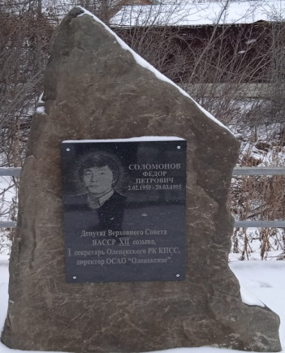 **Сквер имени «Соломонова Фёдора Петровича»**

Соломонов Фёдор Петрович – уроженец Оленёкского района, с 1975 г. член КПСС , окончил высшую партийную школу в г. Хабаровске. Трудовую деятельность начал рабочаем ЖКХ, избирался депутатом XII –V созыва районного Совета.1976 г. успешно работал инструктором отдела партии. В 1985 г. работал начальникомЖКХ.1987 г. назнпачен секретарем парткома совхоза «Оленёкский». В 1989 г. избран первым заместителем председателя сессии райисполкома народных депутатов. В 1990 г. первый секретарь Оленёкского районного КПСС и депутат Верховного Совета ЯАССР XII созыва. Учитывая большие заслуги в социально-экономическим развитии района, одна из улиц села Оленёк названа его именем.

Источник: «Сардаҥа» №11 7 февраля 1990г.

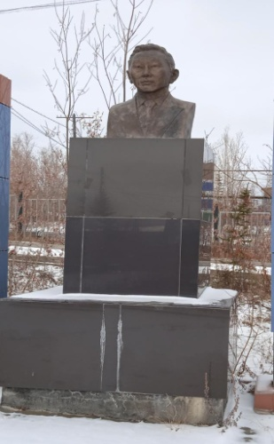 **Бюст и мемориальная доска “Христофор Матвеевич Николаев»**

Николаев Христофор Матвеевич родился в 1926 году. Первый выпускник Оленёкской школы. В 1950 году окончил Якутский пединститут получил специальность «учитель истории». Он стал первым директором Оленёкской школы из числа местного населения. 4 года работал инспектором, заведующим РОНО. В годы работы в системе народного образования особое внимание уделял подготовке, улучшению качественного состава учительских кадров, повышению их общеобразовательного, профессионального уровня. С конца 1960 г. работал заведующим кабинетом политического просвещения, вторым секретарём Оленёкского райкома КПСС, работал инструктором отдела партийных органов Якутского обкома КПСС, затем председателем исполкома Райсовета народных депутатов Оленёкского района, I секретарём РК КПСС. Христофор Матвеевич, являясь одним из немногих представителей коренных малочисленных народов Крайнего Севера, приложил много сил, знаний, энергии для развития экономики и культуры родного Оленёкского района. Первому директору Оленёкской средней школы, персональному пенсионеру республиканского значения был установлен 2005г. (мрамор, бронза).

Источник: Книга почёта МБОУ «Оленёкская средняя общеобразовательная школа в имени Х.М.Николаева» стр 8.

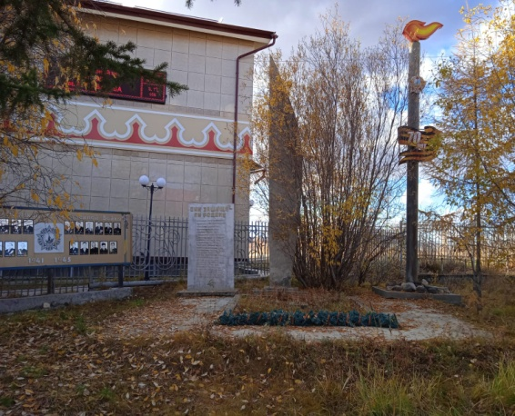 **Обелиск – монумент «Батыйа»**

Многие фронтовики, уроженцы других районов республики и и страны после войны приехали работать в наш район. Здесь на на оленекской земле они обзавелись семьей и остались жить, успешно трудились Васильев Петр Лазаревич, Давыдов Николай Семёнович, Илларионов Григорий Ефимович, Караваев Василий Савельевич, Корякин Роман Николаевич, Куваев Константин Константинович, Лукинов Степан Васильевич, Любимова Лариса Семёновна, Никифоров Гаврил Федотович, Николаев Герасим Николаевич, Николаев Николай Данилович, Николаев Роман Тихонович, Петров Николай Гаврильевич, Рыкунов Фёдор Иванович, Семёнов Иван Егорович,Семёнов Петр Николаевич,Сергеев Михаил Игнатьевич, Сергеев Семён Фёдорович, Слепченко Иван Кузьмич, Соломонов Пётр Фёдорович, Софронов Пётр Семёнович,Степанов Гаврил Васильевич, Юшкевич Валентин Васильевич.

Обелиск – монумент «Батыйа», посвященный 50 – летию Великой Победы в годы Великой Отечественной войны. Автор: скульптор П.Н. Романов материал: железобетон, 1995 г.

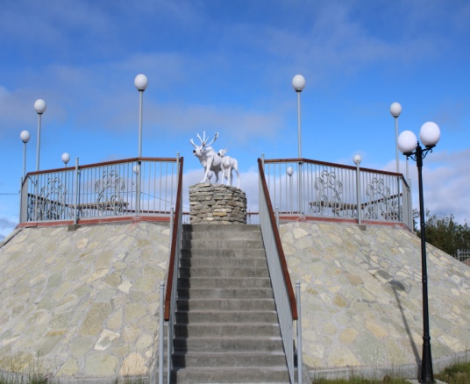

Смотравая площадка “Белый олень – символ Оленька” 2019 г. , установленная строителями ООО «Конкритстрой» на ЭКЦ «Илкит» им. «Александра Степановича Иванова».

**Исторические, памятные места**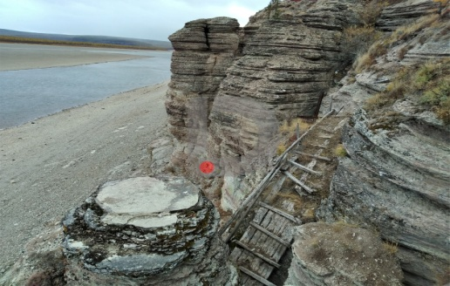

**«Миитэрэйкээн муостата».**

Николаев Дмитрий Константинович первый председатель и основатель с.Харыялах. Он построил этот мост.

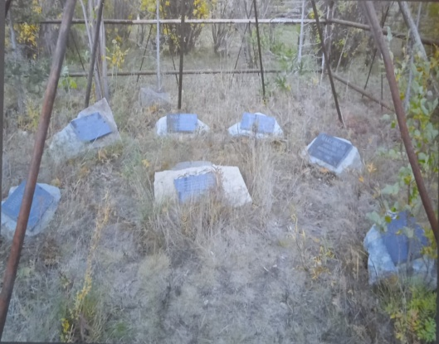 **Мемориал, посвящённый жертвам сталинских политрепрессий.**

В 2008 г. местности «Победа» на левом берегу реки Оленёк. Вверх по реке от с.Оленёк 53 км. Бывшая центральная усадьба колхоза «Победа». Инициатор – автор Мария Афанасьевна Анисимова уроженка с.Оленёк Оленёкского района, ветеран тыла и труда, заслуженный работник культуры ЯАССР, отличник культуры СССР, почётный гражданин Оленёкского района. Благодаря её научным поиском в архиве были раскрыты имена жертв политических репрессий наших земляков. (железо, сварка).

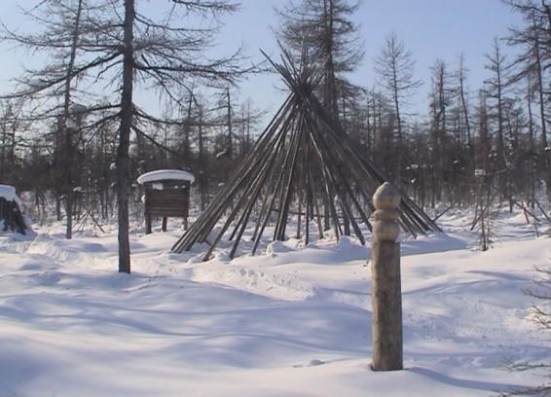 **Музей под открытым небом «Араан»**

Левый берег реки Оленёк, местность «Батыйалах» 6 км. ниже по течению от села Оленёк. Инициатор – автор Мария Афанасьевна Анисимова – Маарый – Куо посвятившая всю жизнь и знания своему родному любимому краю, преданный человек культуры. Она была инициатором возрождения эвенкийской национальной культуры. Автор более 10 книг о культуре, фольклоре эвенков.

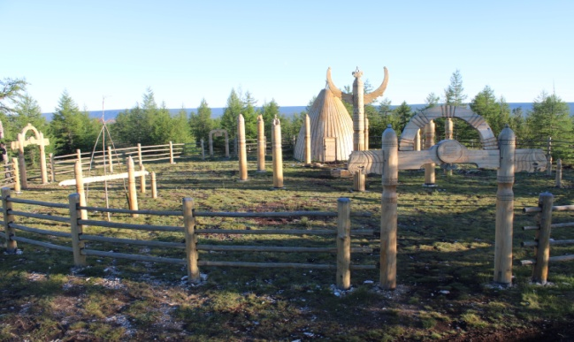

Ысыах — самый главный праздник в Якутии. Слово ысыах связан с культом солнечных божеств, с религиозным культом плодородия. Традиционно ысыах празднуется в день летнего солнцестояния.

К юбилейным датам 70 – летию Великой, 80- летию образования Оленёкского эвенкийского национального района построен новый тусулге. 01.07.2015.г. состоялось открытие новой обрядовой тусулгэ. Построен по инициативе главы наслежной администрации Романова Василия Николаевича. Сделан бригадой под руководством мастера Софрона из Намского улуса.

**Их именами названы улицы села Оленёк Оленёкского района**

**Суслов Иннокентий Михайлович** родился 30 июня 1893 г. г. Туруханске Енисейской губернии, ныне Красноярского края в семье церковного псаломщика. Вся трудовая деятельность была посвящена изучению и освоению Крайнего Севера. И.М.Суслов был награждён орденами: “Знак Почёта”, Трудового Красного Знамени, Октябрьской Революции, медалями “За оборону Ленинграда”, “За победу над Германией”, “За доблестный труд в Великой Отечественной войне 1941 -1945 гг.”, знаком “Почётный полярник”. За период работы в Якутске он избирался членом обкома партии, депутатом и членом Президиума Верховного Совета ЯАССР.

**Кравченко**. В 1950 году была создана первая администрация аэропорта, первым начальником её был назначен Кравченко П.М.

**Саввинов Александр Тимфеевич** уроженец Хорулинского наслега Ленинского района ЯАССР, заслуженный работник народного хозяйства, присвоено удостоверение №1 “ почётный гражданин Оленёкского района”.

**Соломонов Фёдор Петрович** уроженец Оленёкского района Якутской АССР с 1975 г. член КПСС, окончил высшую партийную школу в г. Хабаровске, депутат Верховного Совета ЯАССР XII созыва, первый секретарь Оленёкского районного КПСС.

**Семёнов Василий Семёнович** уроженец Оленёкского района ЯАССР, ветеран тыла и труда, Кавалер орденга Ленина и ордена Трудового Красного Знамени, за выдающие успехи по добыче пушных зверей ему присвоены звания “Лучший охотник ЯАССР”, “заслуженный охотник ЯАССР”,почётный гражданин Оленёкского улуса РС(Я). Присвоено имя Василия Семёновича Семёнова на основании решения №8 – 4 Оленёкского улусного собрания депутатов от 26.05.1999 г. улица Оленёкская была переименована на улицу Семёнова.

**Боескоров Спиридон Ксенофонтович**  уроженец с.Сургулук Верхневилюйского района в крестьянской семье. Он является одним из руководителей, внесшим значительный вклад в тразвитии района. Благодарные жители нашего района одну из улиц назвали его именем. Присвоено имя Спиридона Ксенофонтовича Боескорова решением исполкома Оленёкского нассовета от 2 ноября 1967 г. бывшая улица Колхозная была переименована на улицу имени Боескорова С.К.

**Винокуров Илья Егорович** уроженец Намского района ЯАССР, один из организаторов образования Оленёкского района. Присвоено имя Ильи Егоровича Винокурова на основании решения № XII – 4 Оленекского улусного собрания депутатов от 31 марта 2000 г., улица Новая была переименована на улицу Винокурова.

**Попугаева Лариса Анатольевна** родилась в Калуге, геолог, первооткрывательница месторождений алмазов в Росии. 21 августа 1954 г. открыла в бассейне р. Далдын (терротория района) первое коренное месторождение алмазов в нашей стране – трубку “Зарница”.

**Братья Христофоровых** Григорий Николаевич, Пётр Николаевич- уроженцы Жилиндийского наслега.

Григорий Николаевич мастер международного класса по вольной борьбе. Чемпион РСФСР (1986,1988), обладатель кубка СССР (1985), победитель международных турниров в Италии, Венгрии, Афганистане, Белоруссии. Неоднократный чемпион Вооружённых Сил СССР. Отличник профтехобразования РФ, почётный гражданин Оленёкского улуса РС(Я).

Петр Николаевич мастер международного класса по вольной борьбе. Чемпион СССР среди молодёжи в городе Фрунзе, в 1985 г. Польше международном турнире по вольной борьбе стал чемпионом. В IX летнем международном спартакиаде среди якутов был третьим чемпионом после Р. Дмитриева, П. Пинигина.

**Знаменательные события в Оленёкском районе**

**Оленёкский историко – этнографический музей народов Севера**

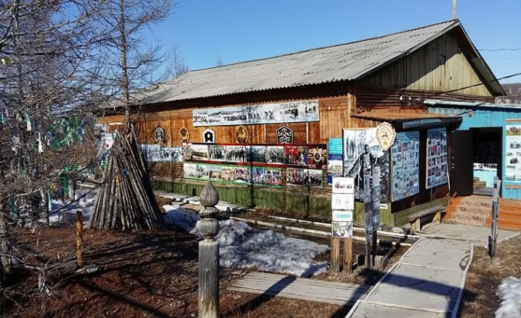 Музей создан 7 ноября 1988 г. в с. Оленёк. Основной фонд музея 2255 предметов, в т. ч. предметы этнографии 573, археологии 990. Уникальную часть этих коллекций составляют: предметы из археологических раскопок «воздушных» (наземных) захоронений (аргангасов и холбо) и жертвенников XVII – нач. XIX в., произведённых Н.Д. Архиповым на территории района; предметы традиционной материальной культуры оленёкских эвенков XIX – начало XX в.;архивные документы и фотоматериалы, отражающие начало соц. реконструкции традиционного жизненного уклада оленёкских эвенков и советское строительство на Крайнем Севере.(1930 –е)

Источник: «Энциклопедический словарь Якутии» стр.289

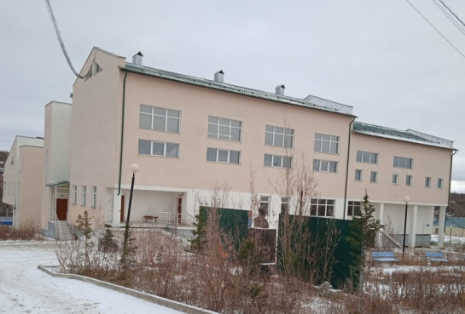

**Оленёкская средняя общеобразовательная школа**

**имени «Христофора Матвеевич Николаева»**

Присвоено имя «Христофора Матвеевича Николаева» в МОУ «Оленёкская средняя общеобразовательная школа» Оленёкского улуса РС(Я) 29.03.2005 г. №2032 Президентом РС(Я) В.А. Штыровым. Почётный гражданин Оленёкского улуса, заслуженный работник народного хозяйства ЯАССР, награжден медалями «За трудовую доблесть», «За доблестный труд», «Ветеран труда».

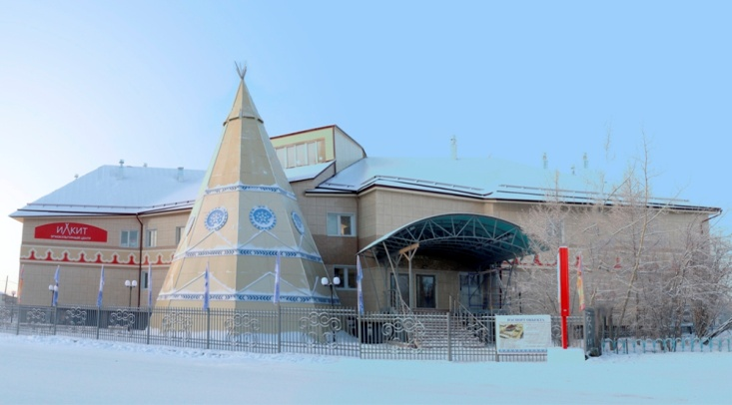 **Этно – Культурный Центр “Илкит” имени “Иванов Александр Степаович Иванов”**

17 декабря 2019 г.в Оленёкском эвенкийском национальном районе состоялся историческое событие – открытие нового здания этно - культурного центра “Илкит”. Жителей района поздравили Ил Дархан Айсен Сергеевич Николаев, глава улуса Александр Степанович Иванов, председатель постоянного комитета Государственного Собрания РС(Я) по вопроспам КМНС и делам Арктики Елена Хроисчтофоровна Голоморёва, заместитель генерального диретора “АЛРОСА” А.П. Дьячковский и известный юкагирский писатель – художник Н.Н.Курилов, картина которго в виде панно “Поздняя осень” (1985) украшает внутреннее убранство клуба. **01.10.2020 г.** открыт мемориальная доска на ЭКЦ «Илкит» и присвоено имя «Александра Степановича Иванова».

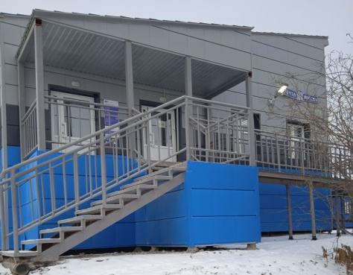 **Почта России**

С 15 апреля 1935 г. Оленёкская почтовая связь начала свою работу. Почта перевозилось по зимней санной дороге из Вилюйска. “Оленья почта” просуществовала более 15 лет, только в 1950 году уступила место авиационному транспорту. В истории развития почтовой связи в Оленёкском районе оставил большой след Николай Гаврильевич Петров, ветеран связи, участник Великой Отечественной войны, 15 лет он руководил Оленёкским узлом связи.7 октября 2020 г к 85 летию юбилею района состоялось открытие офиса “Почта России”.

(Источник “Оленёкский улус” стр.269)

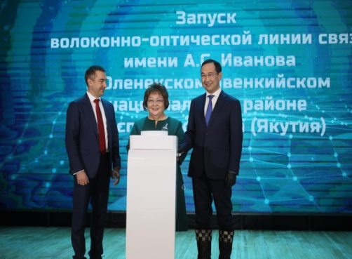

**Запуск ВОЛС имени « Иванова Александра Степановича»**

02.12.2020 г. в Оленёкском эвенкийском национальном районе состоялся событие поистине исторического значения - запуск волоконно – оптической линии связи имени «Иванова Александра Степановича». Оленёкский район – это первый арктический район, перешедший из спутникового канала на оптические, поэтому ВОЛС является уникальным проектом, реализованным в Российской Федерации. Строительные – монтажные работы велись 9 месяцев (с марта по ноябрь). Заветную кнопку запуска ВОЛС вместе с Ил Дарханом Якутии нажали Глава Оленёкского эвенкийского национального района Иванова Лена Степановна и вице – президент, директор макрорегионального филиала «Дальний Восток» компании ПАО «Ростелеком» Логинов Александр Евгеньевич.

Источник:Сардаҥа, 2020, № 95, стр 3.

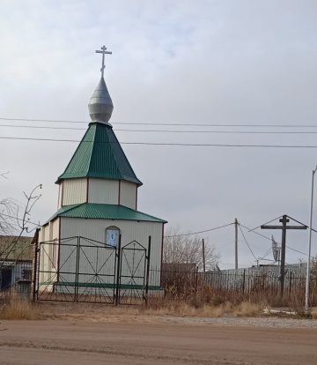 **20 декабря 2002 г. в Оленекском районе зарегистрирован №798 православная церковь. Часовня** **Германа Алянскийского,** **построенная 2003 г.**

**Их именами гордится район**

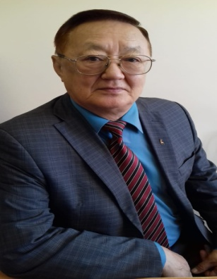

17 января 1992 г. была образована Администрация Оленёкского улуса Указом Президента РС(Я) М.Е.Николаевым. Первым Главой улуса был Николаев Борис Ануфриевич, уроженец Оленёкского района, впоследствии депутат Госсобрания – Ил Тумэн РС(Я) I созыва, первый заместитель министра с/х РС(Я).

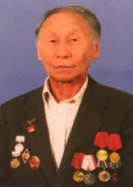 **Винокуров Николай Афанасьевич – Нөөкүлээх – эвенкийский писатель.**

Родился 22 мая 1935 г. Суханском наслега Оленёкского района в многодетной, кочевой семье эвенков. Выпусник Оленёкской средней школы. После школы поступил Якутский финансовый – кредитный техникум. В 1969 г. окончил ЯГУ историко – филологический факультет. Первый в районе профессиолнальный журналист. Трудовую деятельность начинал с с литературного сотрудника, ответственный секретарём и заместителем редактора в Оленёк, Среднеколымске, Жиганске. С 1979 -1996 г. работал редактором и заведующим типографии газеты “Сардаҥа”. Организатор литературного кружка «Өлөөн кыымнара». В 1966 г. вышел первая книга “Өлөөн табаһыта”. Является автором 10 книг. Николай Афанасьевич – почётный гражданин Оленёкского района, ветеран тыла и труда, отличник печати РС(Я), член союза журналистов России, почётный выпускник Оленёкской средней школы. Умер 21.09.2022 г.

 **Голоморева Елена Христофоровна – народный депутат Госсобрания Ил Тумэн РС(Я).** **Председатель комитета по вопросам коренных малочисленных народов Севера и делам Арктики.Руководитель региональной общественной приемной Председателя Правительства Российской Федерации В.В. Путина.**

Родилась 1961 году в г. Якутске. В 1975 году окончила 8 классов Оленекской средней школы, поступила в ЯПУ – 1 и закончила в 1979 году. В 1985 году окончила Магаданский государственный институт, а 1997 году – Дальневосточную академию государственной службы. Работала учителем начальных классов, заведующим районным методическим кабинетом, директором I ступени Оленёкской средней школы, начальником управления образования Оленекского улуса, председателем районного Собрания (Сугулаан) МР «Оленёкский эвенкийский национальный район».

Елена Христофоровна – талантливый руководитель, умелый организатор, Отличник народного просвещения РФ, Заслуженный учитель РФ, Заслуженный работник образования РС (Я), Депутат Госсобрания Ил Тумэн РС(Я), Занесена в книгу «Педагогическая энциклопедия» II том.

**Выпускники Оленёкской средней школы – кандидаты наук**

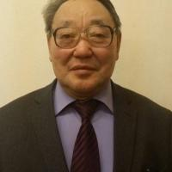

**Архипов Никита Деевич – доктор исторических наук**

Родился в 1940 г. в Сургутук Верхневилюйском районе ЯАССР, выпускник Оленёкской средней школы. В 1967 г. окончил кафедру археологии исторического факультета МГУ. В 1967 – 1991 г ассистент, старший преподаватель кафедры Всеобщей истории ЯГУ, зав. кафедры Культуры Верхневилюйской республиканской гимназии им. М.А.Алексеева, профессор кафедры гуманитарных, социально – экономических и правовых дисциплин Мирнинского политехнического института (филиала) СВФУ им. М.К. Аммосова.

**В 2001г. защитил докторскую диссертацию на тему «Археология Якутии (история, итоги, задачи) XVIII – XX вв.»**

В Оленёкской историко - этнографическом музее имеются предметы из археологических раскопок «воздушных» (наземных захоронений (арангасов и холбо) и жертвенников XVII - начало XIX в., произведенных Никитой Деевичем Архиповым. На территории Оленёкского района.

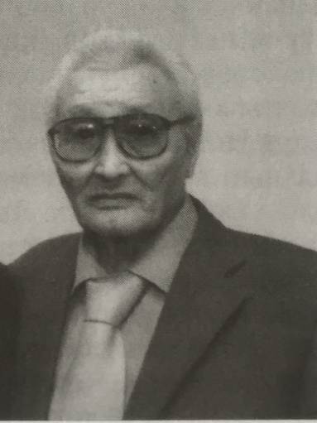 **Семёнов Христофор Николаевич - кандидат технических наук**

Родился в 1939 г. в с.Оленёк Оленёкского района ЯАССР. Национальность – эвенк. Образование высшее: окончил Ленинградский институт кинорежиссёров, аспирантуру Якутского филиала СО РАН. С 1981 года – старший научный сотрудник, ведущий научный сотрудник Института физико – технических проблем Севера СО РАН. В 1992 г. успешно защитил кандидатскую диссертацию в г. Якутске. Стал первым учёным – кандидатом технических наук из Оленёкского района. Член Совета Ассоциации малочисленных народов Севера РС (Я), корреспондент газеты «Эведы илкэн» (Спутник эвенков). Умер 2012г.

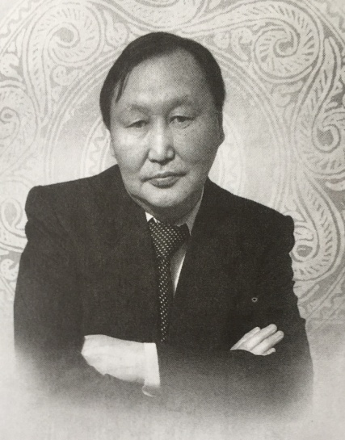

**Винокуров Иннокентий Иннокентьевич - доктор медицинских наук**

Родился 3 августа 1950 г.в с.Сухана Оленёкского улуса. В 1970 г. окончил успешно Оленёкскую среднюю школу. Поступил в медицинский факультет Якутского государственного университета. Окончив его, он первым из оленёкцев выбрал профессию хирурга .**В 1994 г. в Москве защитил кандидатскую диссертацию «Туберкулемы лёгких в условиях региона Крайнего Севера на примере Якутии (патогенез, морфология, клиника, лечение)». В 2012 г. в Новосибирске защитил докторскую диссертацию.** Он является автором более 120 научных трудов. В 2016 г. выпустил второе большое произведение – роман на якутском языке «Үс саха төрдө“ („Предки якутов“), после которого его приняли в Союз писателей России. Почётный гражданин Оленёкского района. Умер 21 июня 2020г.



**Николаева Анна Петровна - кандидат экономических наук**

Родилась в 1969 г. в с.Оленёк Оленёкского района Якутской АССР. В 1986 году окончила Оленёкскую среднюю школу с серебряной медалью. В 1991 году окончила математический факультет ЯГУ, в 20008 году – Санкт – Петербурскую Полярную Академию.

**В 2000 году защитила кандидатскую диссертацию в Санкт –Петербургском государственном университете экономики и финансов.** Трудовую деятельность начала учителем Оленекской СОШ, затем возглавила отдел молодежи Оленекского района, АК «АЛРОСА» (Айхальский ГОК), Министерстве экономического развития РС(Я).Работала научным сотрудником в ГБУ РС(Я) «Оленёкский историко – этнографический музей народов Севера».

Награждена и отмечена Почетными грамотами, благодарственными письмами администрации Оленекского района, наслега.

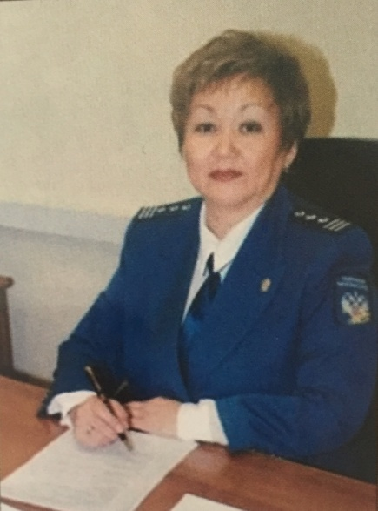 **Николаева Любовь Алексеевна – кандидат юридических наук**

Родилась 22 октября 1957года в с.Оленек Оленекского района Якутской АССР. Федеральный судья Якутского городского суда. Образование высшее. Специальность по образованию учитель математики, юрист, экономист.

Отличник народного просвещения РСФСР, отличник налоговой службы РФ. Судья 5 квалификации класса. **В 2002году защитила диссертацию на кандидат юридических наук.**

После школы поступила в математический факультет ЯГУ. В 1979 году успешно окончила университет. С 1980 по 1986 годы работала учителем математики и завучем в Оленекской средней школе.

С 1986 по 1990 годы работала заведующей методическим кабинетом районного отдела народного образования Оленекского района . Избиралась депутатом Оленекского сельского совета народных депутатов. Работала заместителем председателя сельского совета. С 1990 по 1993 годы – управляющая делами исполнительного комитета Оленекского районного Совета народных депутатов, заведовала правовым отделом Администрации Оленекского района. С 1994 до 2012 года – начальник Государственной налоговой инспекции по Оленекскому улусу.

С 2012 года работает федеральным судьей Якутского городского суда.

Награждена Грамотами Правительства Республики Саха (Якутия),Управления Федеральной налоговой службы РФ по РС(Я),межрайонной инспекции № 9 РС (Я).

Почетный выпускник Оленекской средней школы имени Х.М.Николаева.

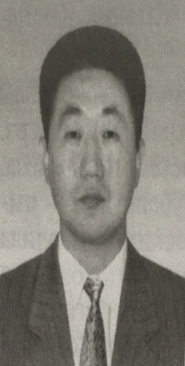 **Николаев Матвей Христофорович – кандидат медицинских наук**.

Родился – 1967 г.р. с.Оленёк Оленёкского района ЯАССР. Работает и живёт г.Якутске. Руководитель телемедицинского центра РБ № 1 Национальный центр медецины Минздрава РС(Я), член координационного совета Минздрава России по телемедецине. Координатор международных телемедицинских проектов между РС(Я) и штатом Аляска (США), Онтарио (Канада), Кангвондо (Южная Корея) и других стран.

В феврале 2003 г. Успешно защитил диссертацию на соискание учёной степени кандидата медицинских наук по теме “Научно – организационные аспекты внедрения телемедицины в управление системой здравоохранения РС(Я).

За большой личный вклад в развитие высоких медицинских технологий в отрасли здравоохранения РС(Я) награждён именным дипломом министра здравоохранения РС(Я).

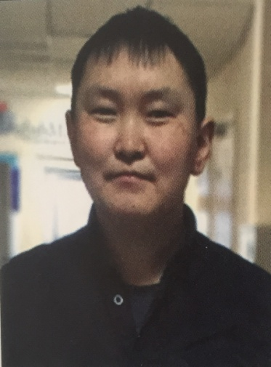

**Алексеев Айысхан Иванолвич**

Родился 24 октября 1987года в с. Оленёк Оленёкского района. В 2005 г. окончил биолого – химический класс Оленёкской средней школы, в 2010 г. окончил биолого – географический факультет СВФУ по специальности «**биолог», «программист**». Работает преподавателем IT школы « Алтан». Имеет патент на изобретение «Искусственного нейрона» и патент на полезную модель «Система автоматизации помещений». Данное время работает над проектом «Drevo» искусственный интеллект.

**Памятники природы и геологические памятники Оленёкского района**

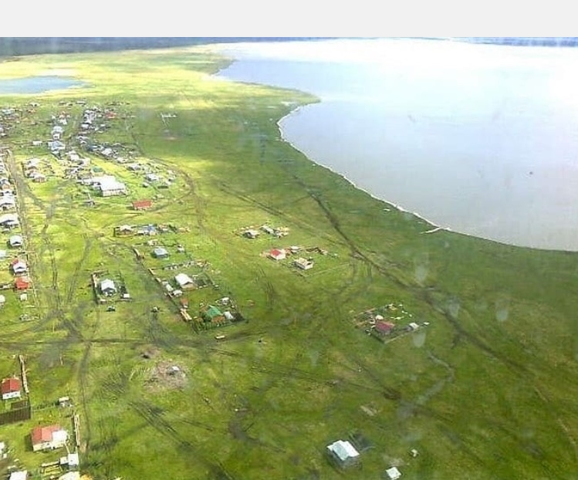

Самое крупное озеро –Эйик. Его длина 7 км, ширина 5 км.

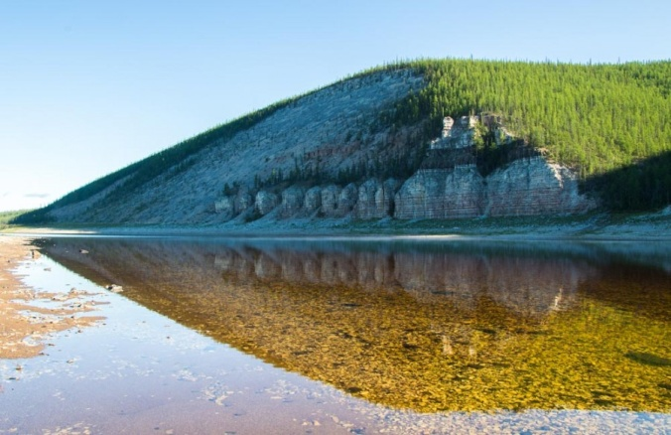

**РЕКА ОЛЕНЁК**

Оленек – река в Сибири, берет начало на территории Красноярского края, затем течет по Якутии. Протекает в северной части Среднесибирского плоскогорья и по Северо-сибирской низьменности. При впадении в Оленекский залив моря Лаптевых образует дельту площадью 475 км².

Впервые серъезные научные исследования бассейна реки оленек были предприняты в 1874 году известным российским путешественником и геологом, александром Лаврентьевичем Чекановским. Чекановский и Миллер покинули Иркутск 25 декабря 1873 года и тронулись в направлении Ербочагена. Сначала к озерам, из которых берет начало водная система Хатанги и Оленека. Путешествие длилось два месяца, и, наконец, в апреле экспедиция достигла берегов Сюрунгны (Вилюя).

После нескольких недель исследования берегов озера Яконгна, 6 июня 1874 года, экспедиция достигла довольно значительной реки. Чекановский, решил, что это Оленек, но встретившийся тунгус объяснил, что это Мойеро (приток Котуя), а Оленек находится к северу-востоку. С Мойеро через невысокий водораздел Чекановский перешел на Оленек, примерно в 150 километрах ниже истока, и на плоту в июле начал сплав по реке.Чекановский установил, что по Оленеку нет высоких гор. В настоящее время река – одна из пресноводных жемчужин Восточной Сибири России. Кроме отличной рыбалки путешественников ожидает великолепная, первозданная по красоте природа российского севера. Береговые скалы, являющиеся современниками динозавров, хранят в своих обломках отпечатки аммонитов, трилобитов и других исчезнувших представителей древнейшей истории планеты.

**Рыбалка на реке Оленек.**

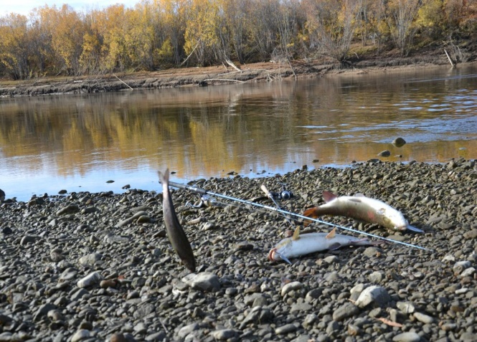 В верхнем течении Оленька много перекатов. Берега и дно реки выстланы галькой и валунами. После впадения крупного притока Арга-Салы русло Оленька становится шире. Появляются песчано-галечные острова и отмели. В среднем течении Оленек – уже мощная река шириной 500-600 метров.

В местах сужения долины, там, где Оленек глубоко врезается в плато, по его берегам встают скальные стенки, увенчанные поверху столбами-останцами самых фантастических форм и размеров. Под нависающими карнизами береговых терасс лепят гнезда ласточки, на вершинах скал – убежища орланов и канюков. В малую воду на обнаженных широких береговых косах и отмелях реки можно собрать неплохую коллекцию камней-самоцветов: сердоликов, агатов, халцедонов. Часто встречаются окаменелые останки древних растений и животных. Ихтиофауна Оленька насчитывает около 30 видов рыб, среди которых немало ценных (сиговые, нельма, таймень, ленок). Проходные и полупроходные рыбы (пыжьян, омуль, чир, муксун, ряпушка) заходят только в приморский участок реки. Таймень, ленок, тугун, непроходной сиг распространены по всему течению. Обычны для Оленька также щука, окунь, налим.

Гордость Оленька – таймени. Еще не так давно попадались в этой реке гиганты в 30-40 килограмов и даже больше. Говорят, что и сейчас экземпляры в 20-25 килограмов не редкость. Но и таймень в 12-15 килограмов способен доставить спиннингисту массу хлопот. Ловля его требует немалой сноровки, большого самообладания.

**Оленёкские столбы**

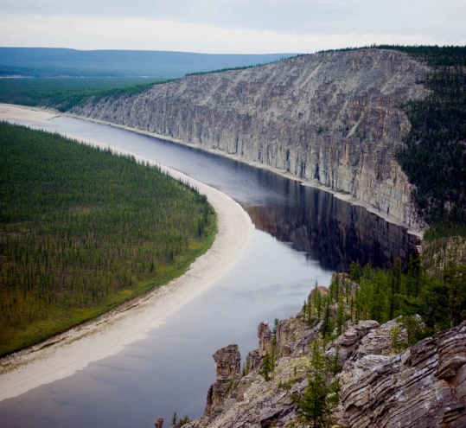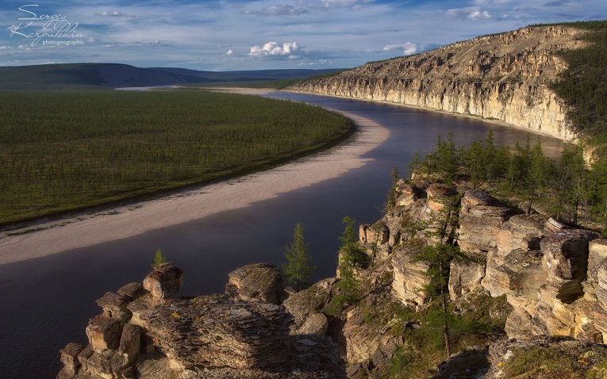

Природа района по –своему уникальна. Это удивительно красивые места – Оленёкские столбы, стоянки первобытных людей (Сенкю, Мэрчимэн,), эвенкийская светлица (Сэвэки), лесной оазис в тундре (Эбиэн Мас). Растительный мир необычно разнообразен и богат: лиственница Гмелина, несколько видов ив, голубика, смородина кислая, морошка, багульник болотный, шиповник иглистый, хвощ и др. Среди них есть растения, занесённые в мКрасную Книгу Якутии: родиола розовая, вздутоплодник волосистый, кувшинка четырехгранная, башмачок пятнистый.

На территории имеются местородения полезных испокаемых:алмаза, редкоземельных металлова. В верховья р.Муна с 2013 года начала свою работу алмазодобывающая компания ЗАО АК “АЛРОСА” В бассейне р.Большая Куонамка ведет алмазодобычу ОАО “Нижне –Ленское”. На территории района в местности “Томтор Таас” расположено одно из крупнейших в мире месторождение редкоземельных металлов, ниобия и скандия, являющихся сырьём для высокотехнологичной промышленности.

**ООПТ ОЛЕНЕКСКОГО РАЙОНА**

На территории района расположены 3 ресурных резервата республиканского значения (Алакит, Бэкэ, Бур), 4 ресурных резервата местного значения (Алакит, Бэкэ, Мархара, Бириктэ) и 7 резервных территорий.

**“Сэвэки”** – памятник природы местного значения, 400 га (4 кв. км.) Граница начинается с устья реки Кукуһунда – левого притока р.Арҕаа Салаа. Спускается вниз по р.Арҕаа Салаа на расстоянии 4 км. Затем поворачивает на север и идет на расстоянии 4 км. Далее поворачивает на расстоянии 1 км к первоначальной точке, т.е. доходит до устья реки Кукуһунда.В прошлые века здесь проводились ритуальные обряды древних людей.

**“Тиис Хайа”** – памятник природы местного значения, 5000 га (50 кв. км). Граница начинается с 95 км. от п.Оленек, идет вверх по правому берегу р.Оленек на расстояянии 10 км до устья ручья Чиэрэс. Затем поднимается по ручью 5 км, далее поворачивает на запад и идет на расстоянии 10 км. Затем поворачивает на юг и идет на расстоянии 5 км до первоначальной точки.Тиис Хайа красивые горные столбы.

**“Таҥаралаах”** – памятник природы местного значения, Находится в 6 км от ручья Улахан Бердякит. Таҥаралаах – гора с древними наскальными рисунками.

**“Сенкю”** – памятник природы местного значения, 2000 га (20 кв.км.) Граница начинается с устья речки Сенкю – левого притока р.Оленек.Спускается вниз по р.Оленек на расстоянии 2 км. Затем направляется на северо –запад на расстоянии 10 км, пересекает ручей Улахан Мохсоҕоллоох. Далее поворачивает на юго – запад на расстоянии 2 км, доходит до устья ручья Далҕас. Затем поворачивает на юго – восток, проходит 10 км до устья речки Сенкю, т.е. до первоначальной точки.Сенкю – местность, где находится стоянка первобытного человека.

**“Мэрчимдэн”** – памятник местного значения, 6000 га (60 кв.км.). Граница начинаетсяс устья речки Мэрчимэн. Идет вверх по речке на расстоянии 16 км до ручья Холомолоох. Затем поворачиваетя на восток и идет на расстоянии 3,7 км. Далее поворачивает на северо – запад и идет на расстоянии 16 км. Затем поворачивает на запад на расстоянии 3,7км. Мэрчимдэн – местность, где находятся стоянка древних людей и саркальные места.

**«Эбиэн мас»** - памятник природы местного значения, 12 000 га(120 кв. км). Граница начинается с устья Некюлях – левого притока речки Оннехой (правый приток реки Уджа) – и идёт вверх по речке Некюлях на расстоянии 10 км.Далее направляется на север на расстоянии 12 км к устью речки Некюлях, т.е. к начальной точке. «Эбиэн мас» - местность в тундре, где имеется лесной оазис.

**«Киһи Таас»** - памятник природы местного значения, 4 000 га (40 кв. км.) .Граница начинается с истока реки Буолкалаах. Направляется на расстоянии 8 км до озера Некюлях. Далее идет на севере – восток на расстоянии 5 км, затем направляется на юго – запад на расстоянии 5 км. Далее поворачивает на севере-запад на расстоянии 8 км дол озера Некюлях. Далее идет на северо – восток на расстоянии 5 км, затем направляется на юго – восток, т.е. к первоначальной точке. «Киһи Таас» - местность в тундре, где находится останец в виде очертаний человеческой фигуры.

Источник: “ Природа и люди Оленёкского района” стр.6-8.